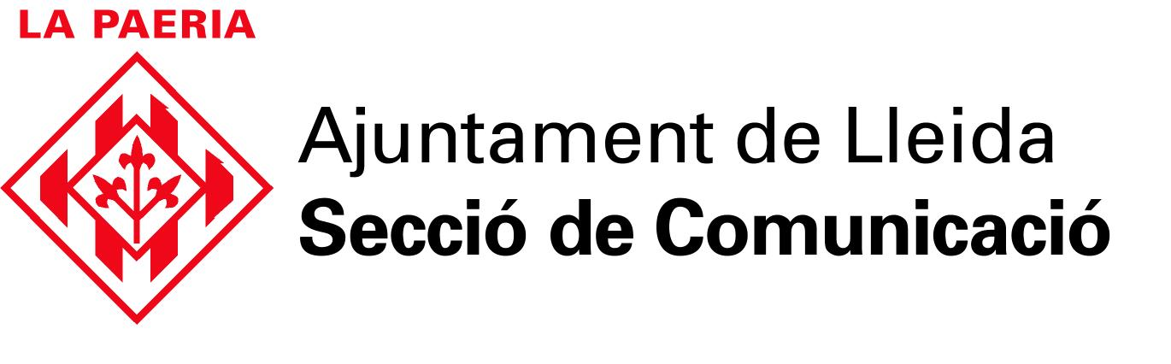

Convenis d’Esports

Entitat | Aportació per part de la Paeria | Durada conveni | Objecte del conveni
Federació Catalana de Ciclisme a Lleida  President: Josep Navés | 900 € per any | 2 anys | La Delegació organitzarà el “Dia de la bicicleta”. Potenciarà l’escola de pista en el velòdrom municipal. Organitzarà un Critèrium en pista. Dissenyarà una campanya de promoció de ciclisme a les escoles de primària. Elaborarà una campanya de Cicloturisme popular. Farà marxes cicloturistes adreçades als ciclistes federats.
Federació Catalana de Bàsquet a Lleida  President: Ferran Aril | 1803,04€ per temporada + l’ús d’instal·lacions esportives.  Total aportació Paeria: 4303,04 € | 2 anys | Organització d’un Torneig de Bàsquet per Nadal. “24 hores de bàsquet” durant la Festa Major,
Club Esportiu INEFC Lleida-Rugby  President: Marc Comalrrena | 3005€ per any | 2 anys | Organització d’un Torneig de Rugby dins de les Festes de la Tardor. Organitzar dues trobades municipals de Rugby (entre les escoles i amb activitats conjuntes amb jugadors sèniors). Participar com a club en les competicions que organitzi la Paeria.
Club Atletisme Dominiques  Vicepresident: Francisco Areny | 3005 € + cessió d’ús de la pista municipal d’atletisme, que suposa un cost de 18.000€. Aportació total: 21.005€ | 1 any | Participar com a club en les competicions que organitzi l’Ajuntament. Posar a disposició de la Paeria els seus tècnics i colaborar en qualsevol esdeveniment relacionat amb l’Atletisme.
Centre Excursionista de Lleida  Presidenta: Mercè Ciutat | 9521€ per any. Aquest import inclou la compra de 400 exemplars bimensuals de la revista Aresta, que la Paeria distribuirà a les entitats associatives, centres cívics i biblioteques municipals. | 2 anys | El centre participarà en la divulgació de l’excursionisme (història, idiosincrasia, pràctica, exposició d’activitats realitzades) en les escoles de la ciutat. El centre es compromet a participar en les jornades de formació per a tècnics o directius que s’organitzin des de la regidoria d’Esports.
Club Bàsquet Lleida  President: Josep Pasto | 3005€ per any + la cessió d’ús d’instal·lacions esportives municipals, cessió que suposa un cost anual de 19.994€. Aportació total: 22999€. | 2 anys | El club es compromet a organitzar un torneig femení de Bàsquet a les Festes de la Tardor. Organitzar dues trobades municipals de bàsquet femení consistents en la celebració de partits entre els centres d’educació primària amb l’objectiu de promocionar l’esport. Participar en les competicions que organitzi l’Ajuntament.

